Laboratorinis darbas Nr. 4
MDP TRANZISTORIAUS TYRIMAS
Matavimo rezultatai
Darbo metu buvo tiriami du skirtingi MDP tranzistoriai.
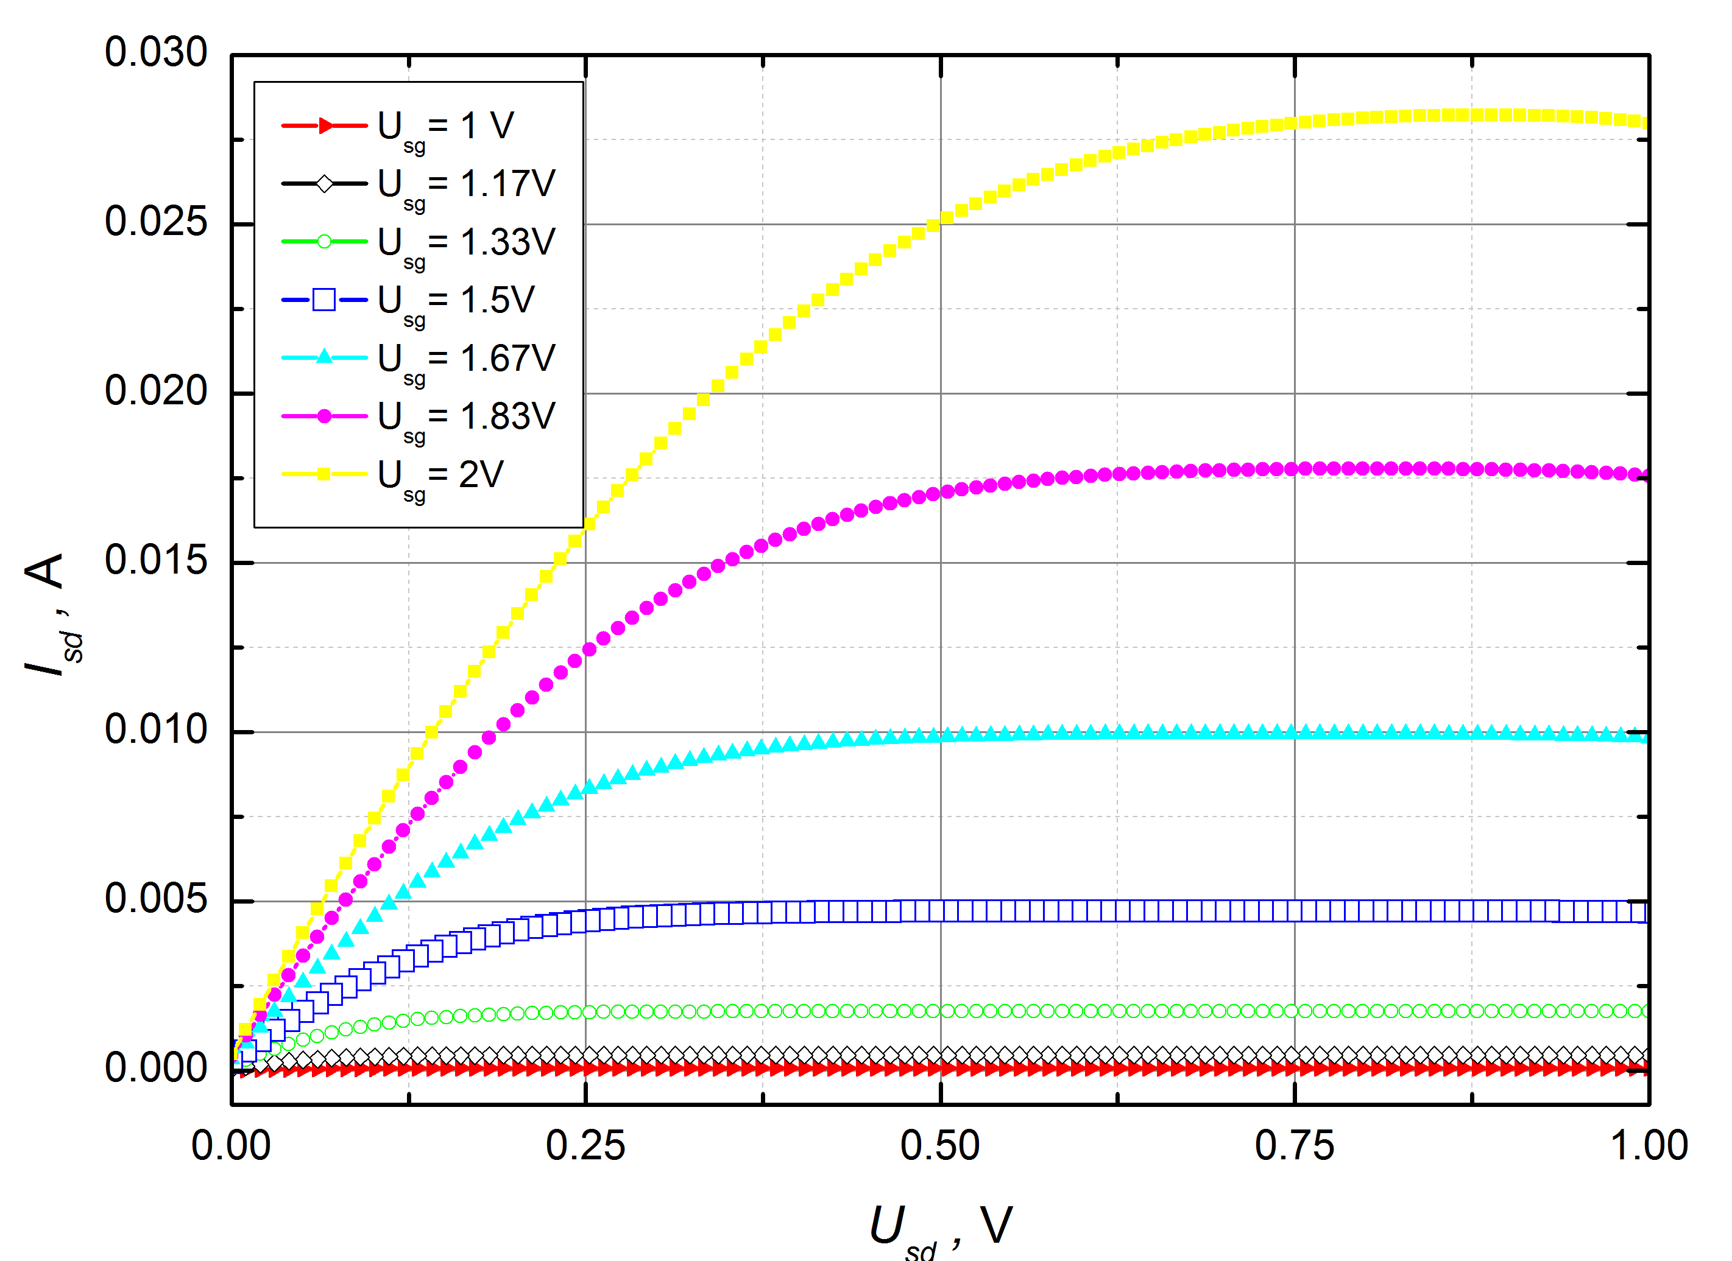
1pav. Pirmojo tranzistoriaus išėjimo voltamperinių charakteristikų nuo ištakos-užtūros įtampos šeima.
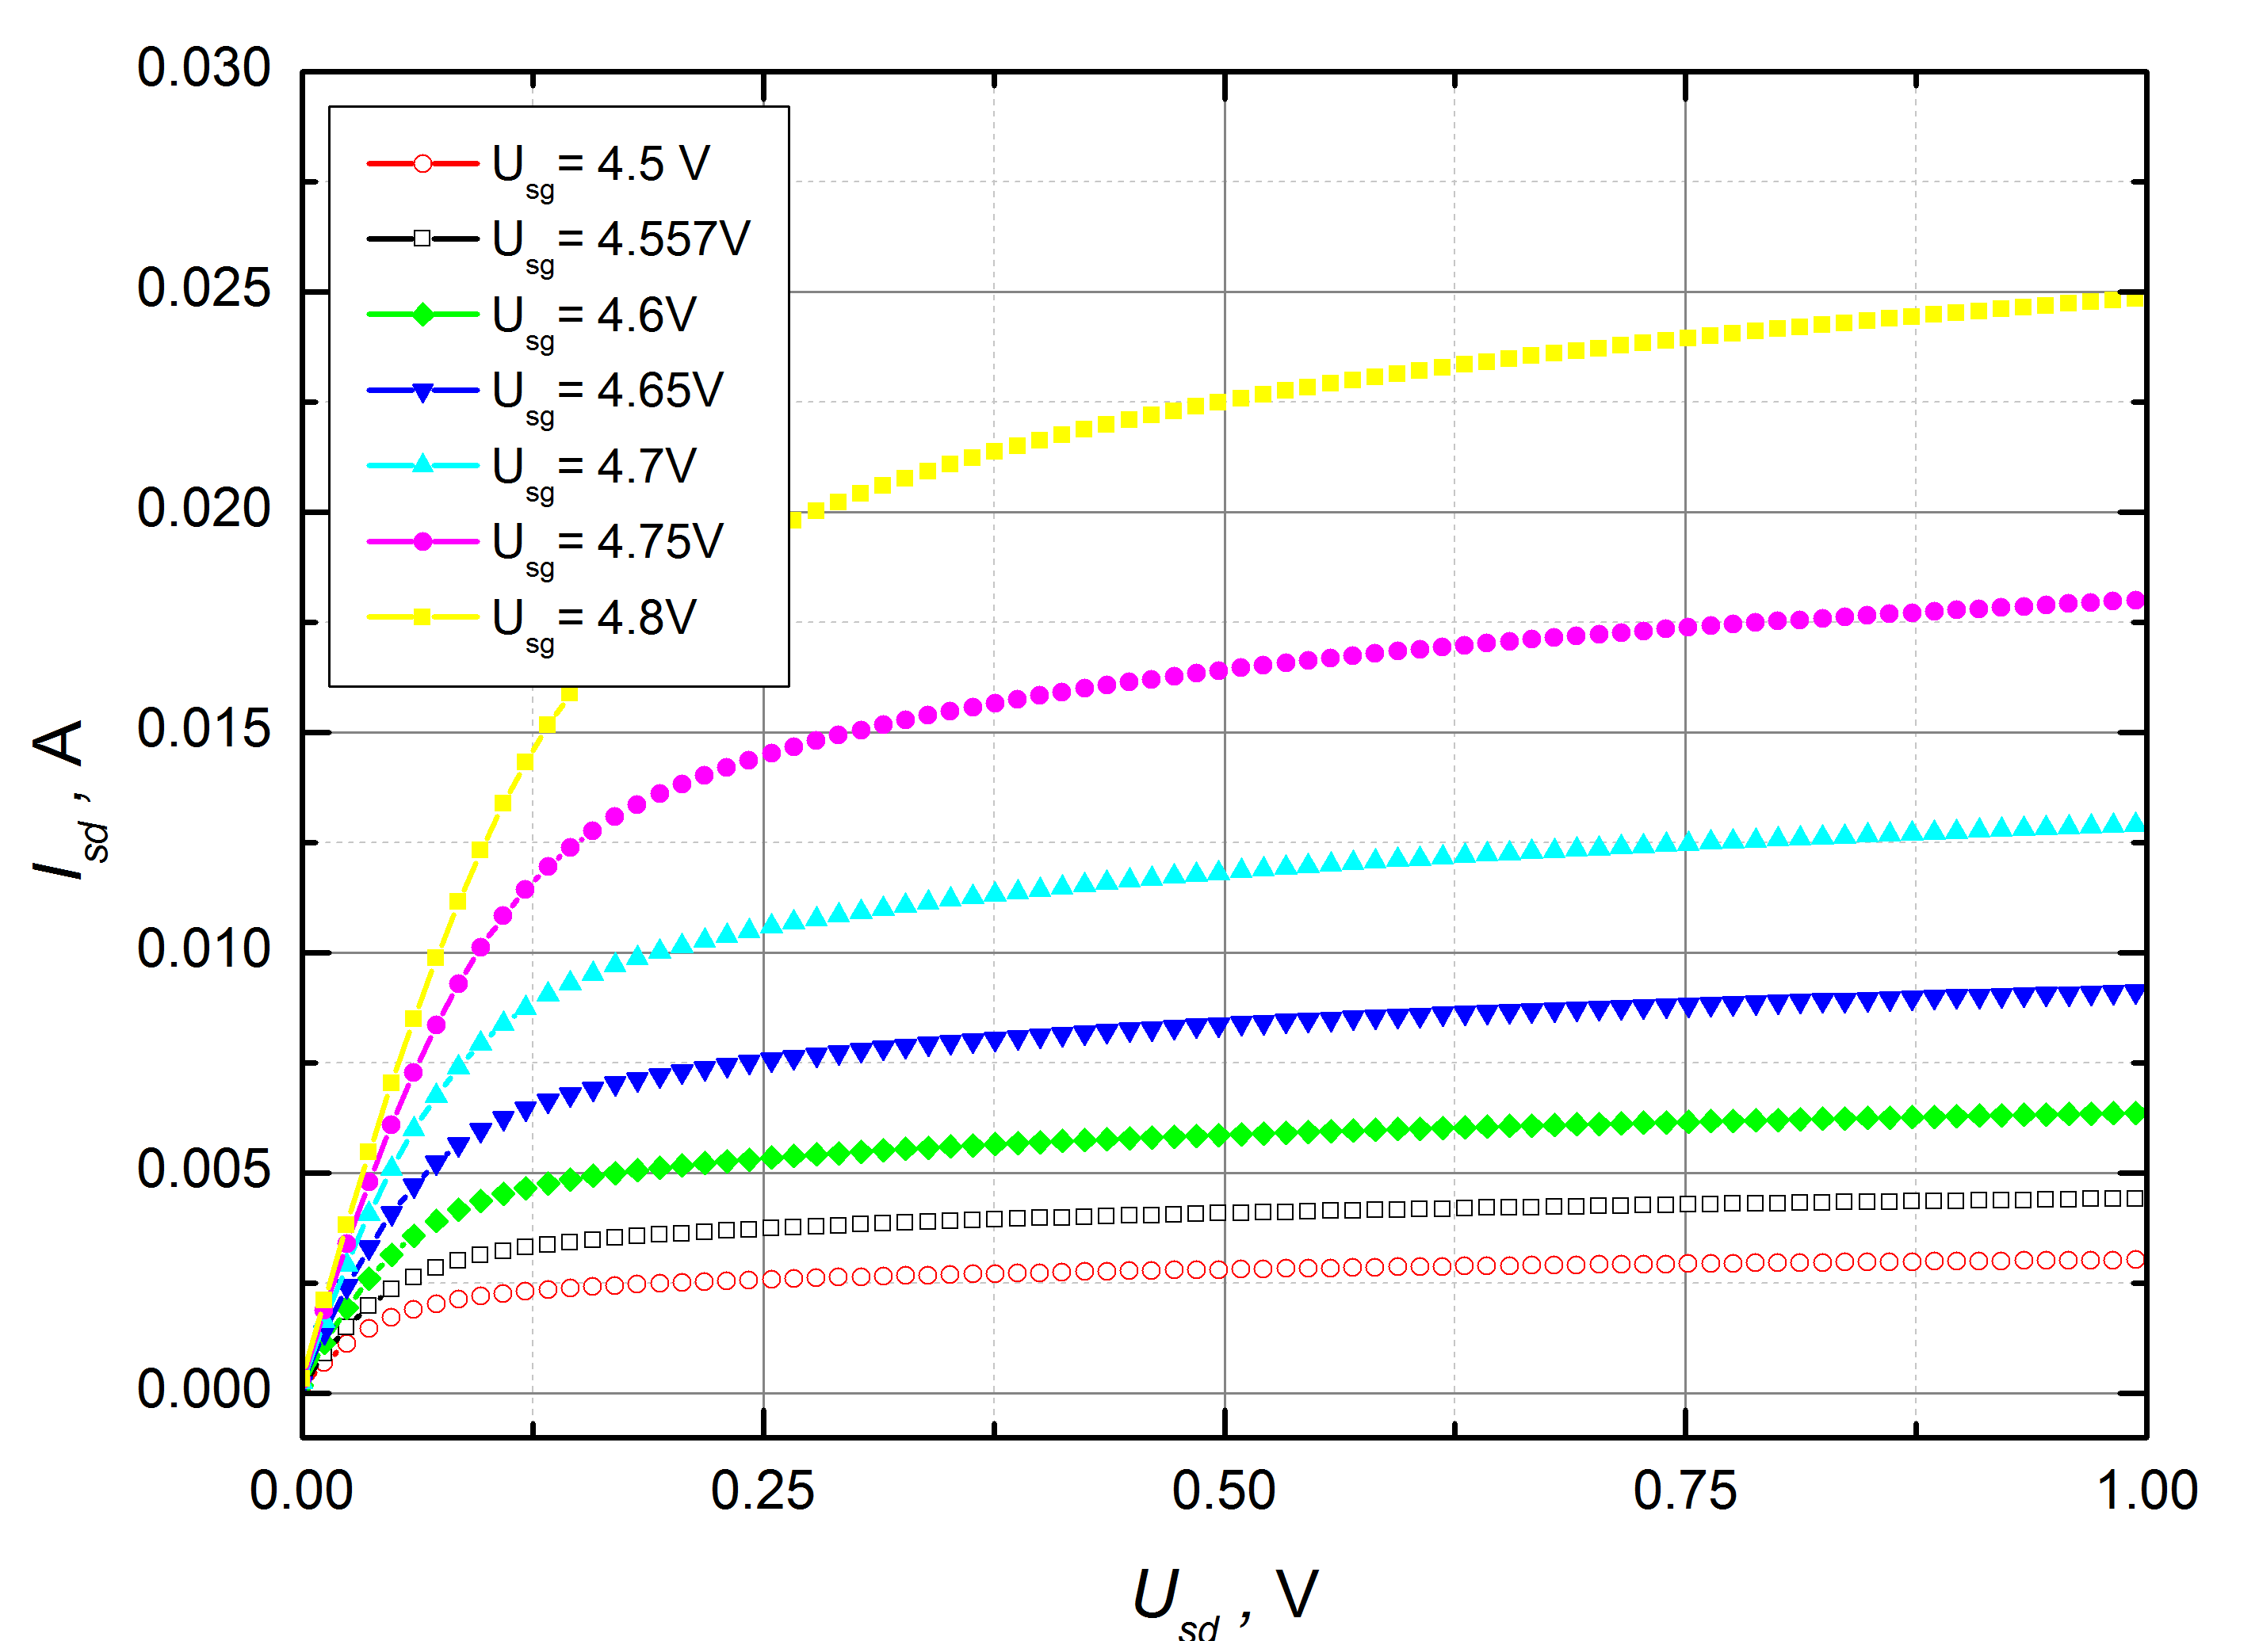
2pav. II-ojo tranzistoriaus išėjimo voltamperinių charakteristikų nuo ištakos-užtūros įtampos šeima.
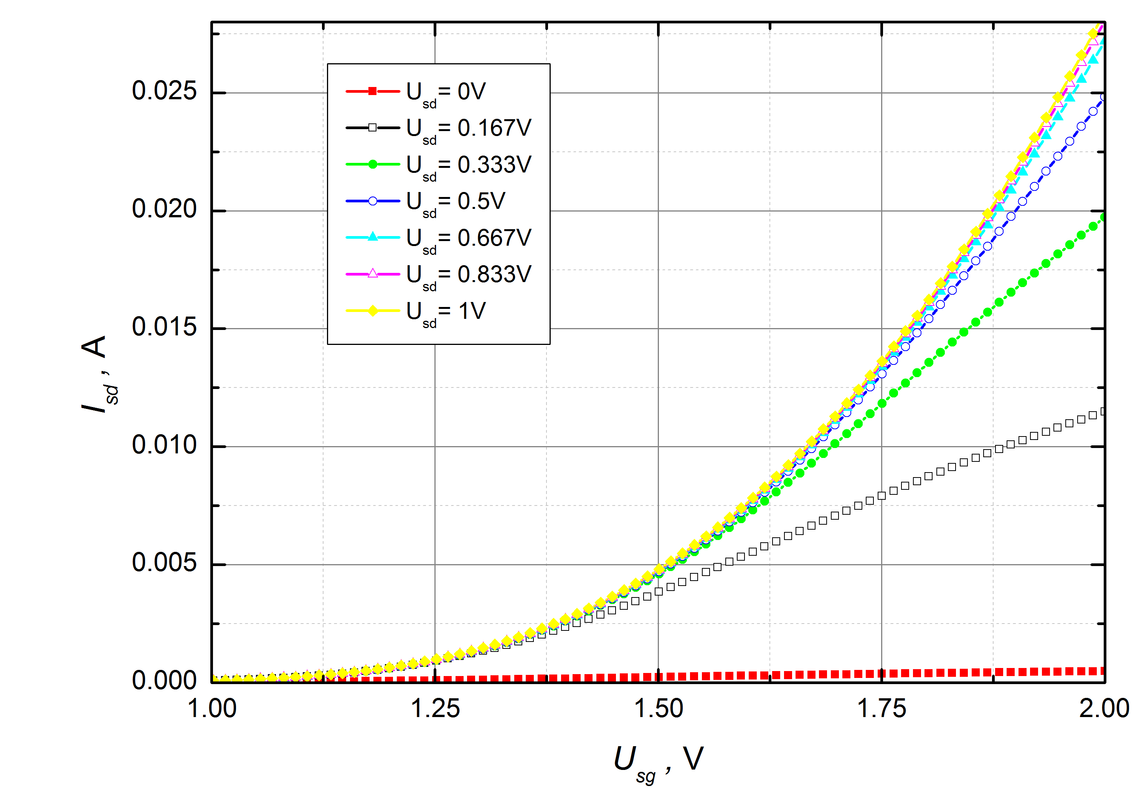
3pav. I-ojo tranzistoriaus perdavimo voltamperinių charakteristikų nuo ištakos-santakos įtampos šeima.
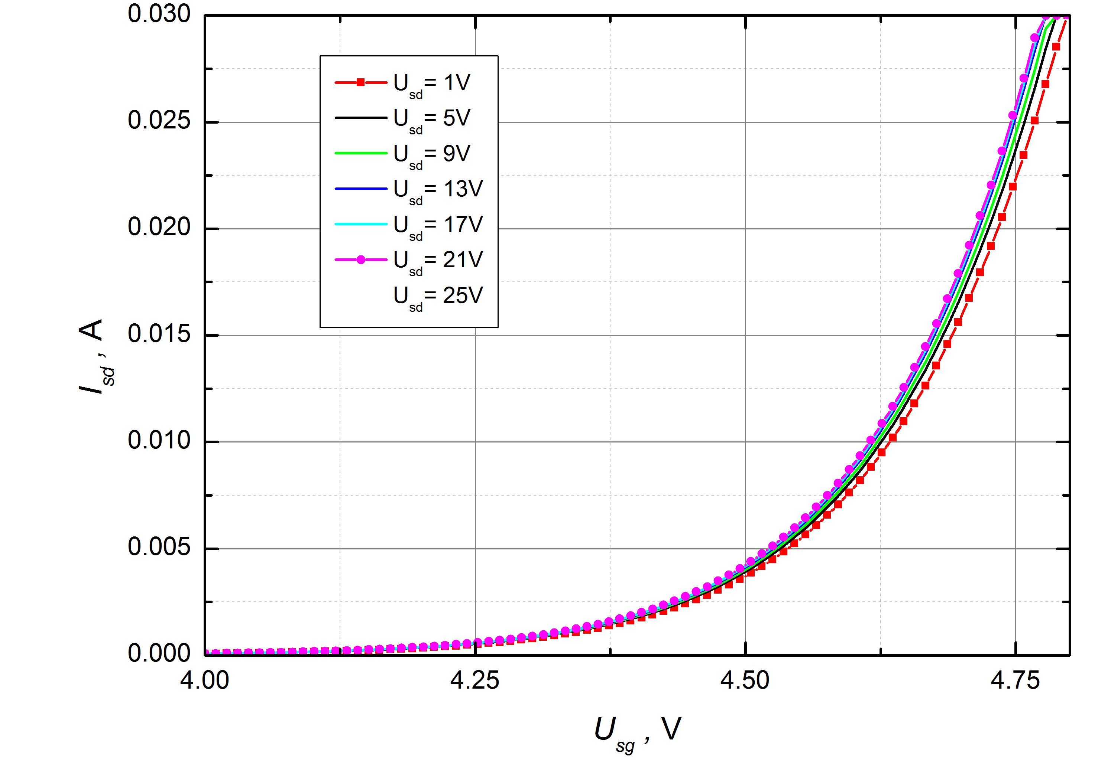
4pav. II-ojo tranzistoriaus perdavimo voltamperinių charakteristikų nuo ištakos-santakos įtampos šeima.

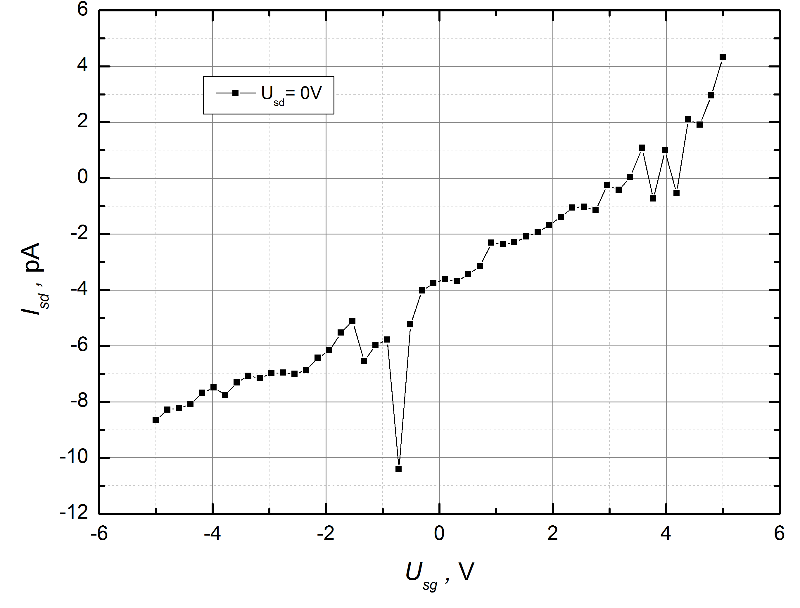
5pav. I-ojo tranzistoriaus nuotėkio srovės voltamperinė charakteristika.
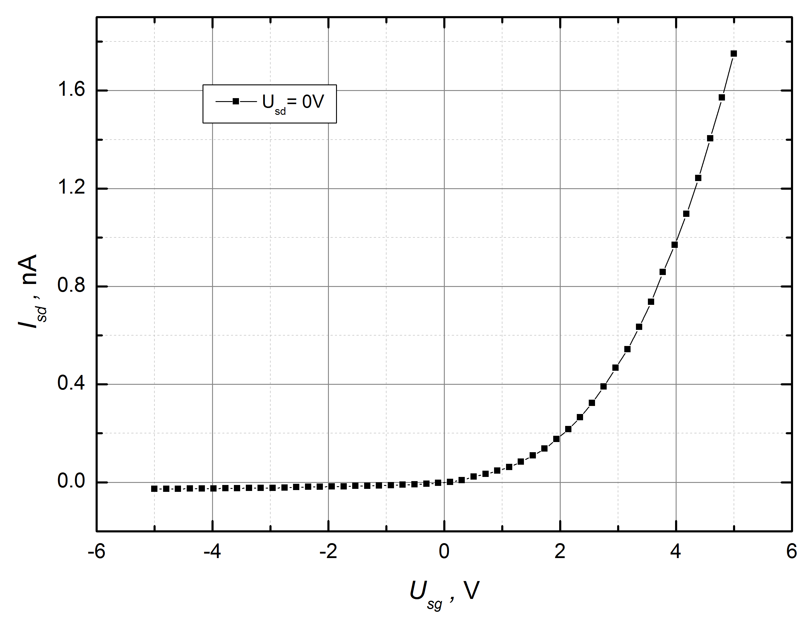
6pav. II-ojo tranzistoriaus nuotėkio srovės voltamperinė charakteristika.
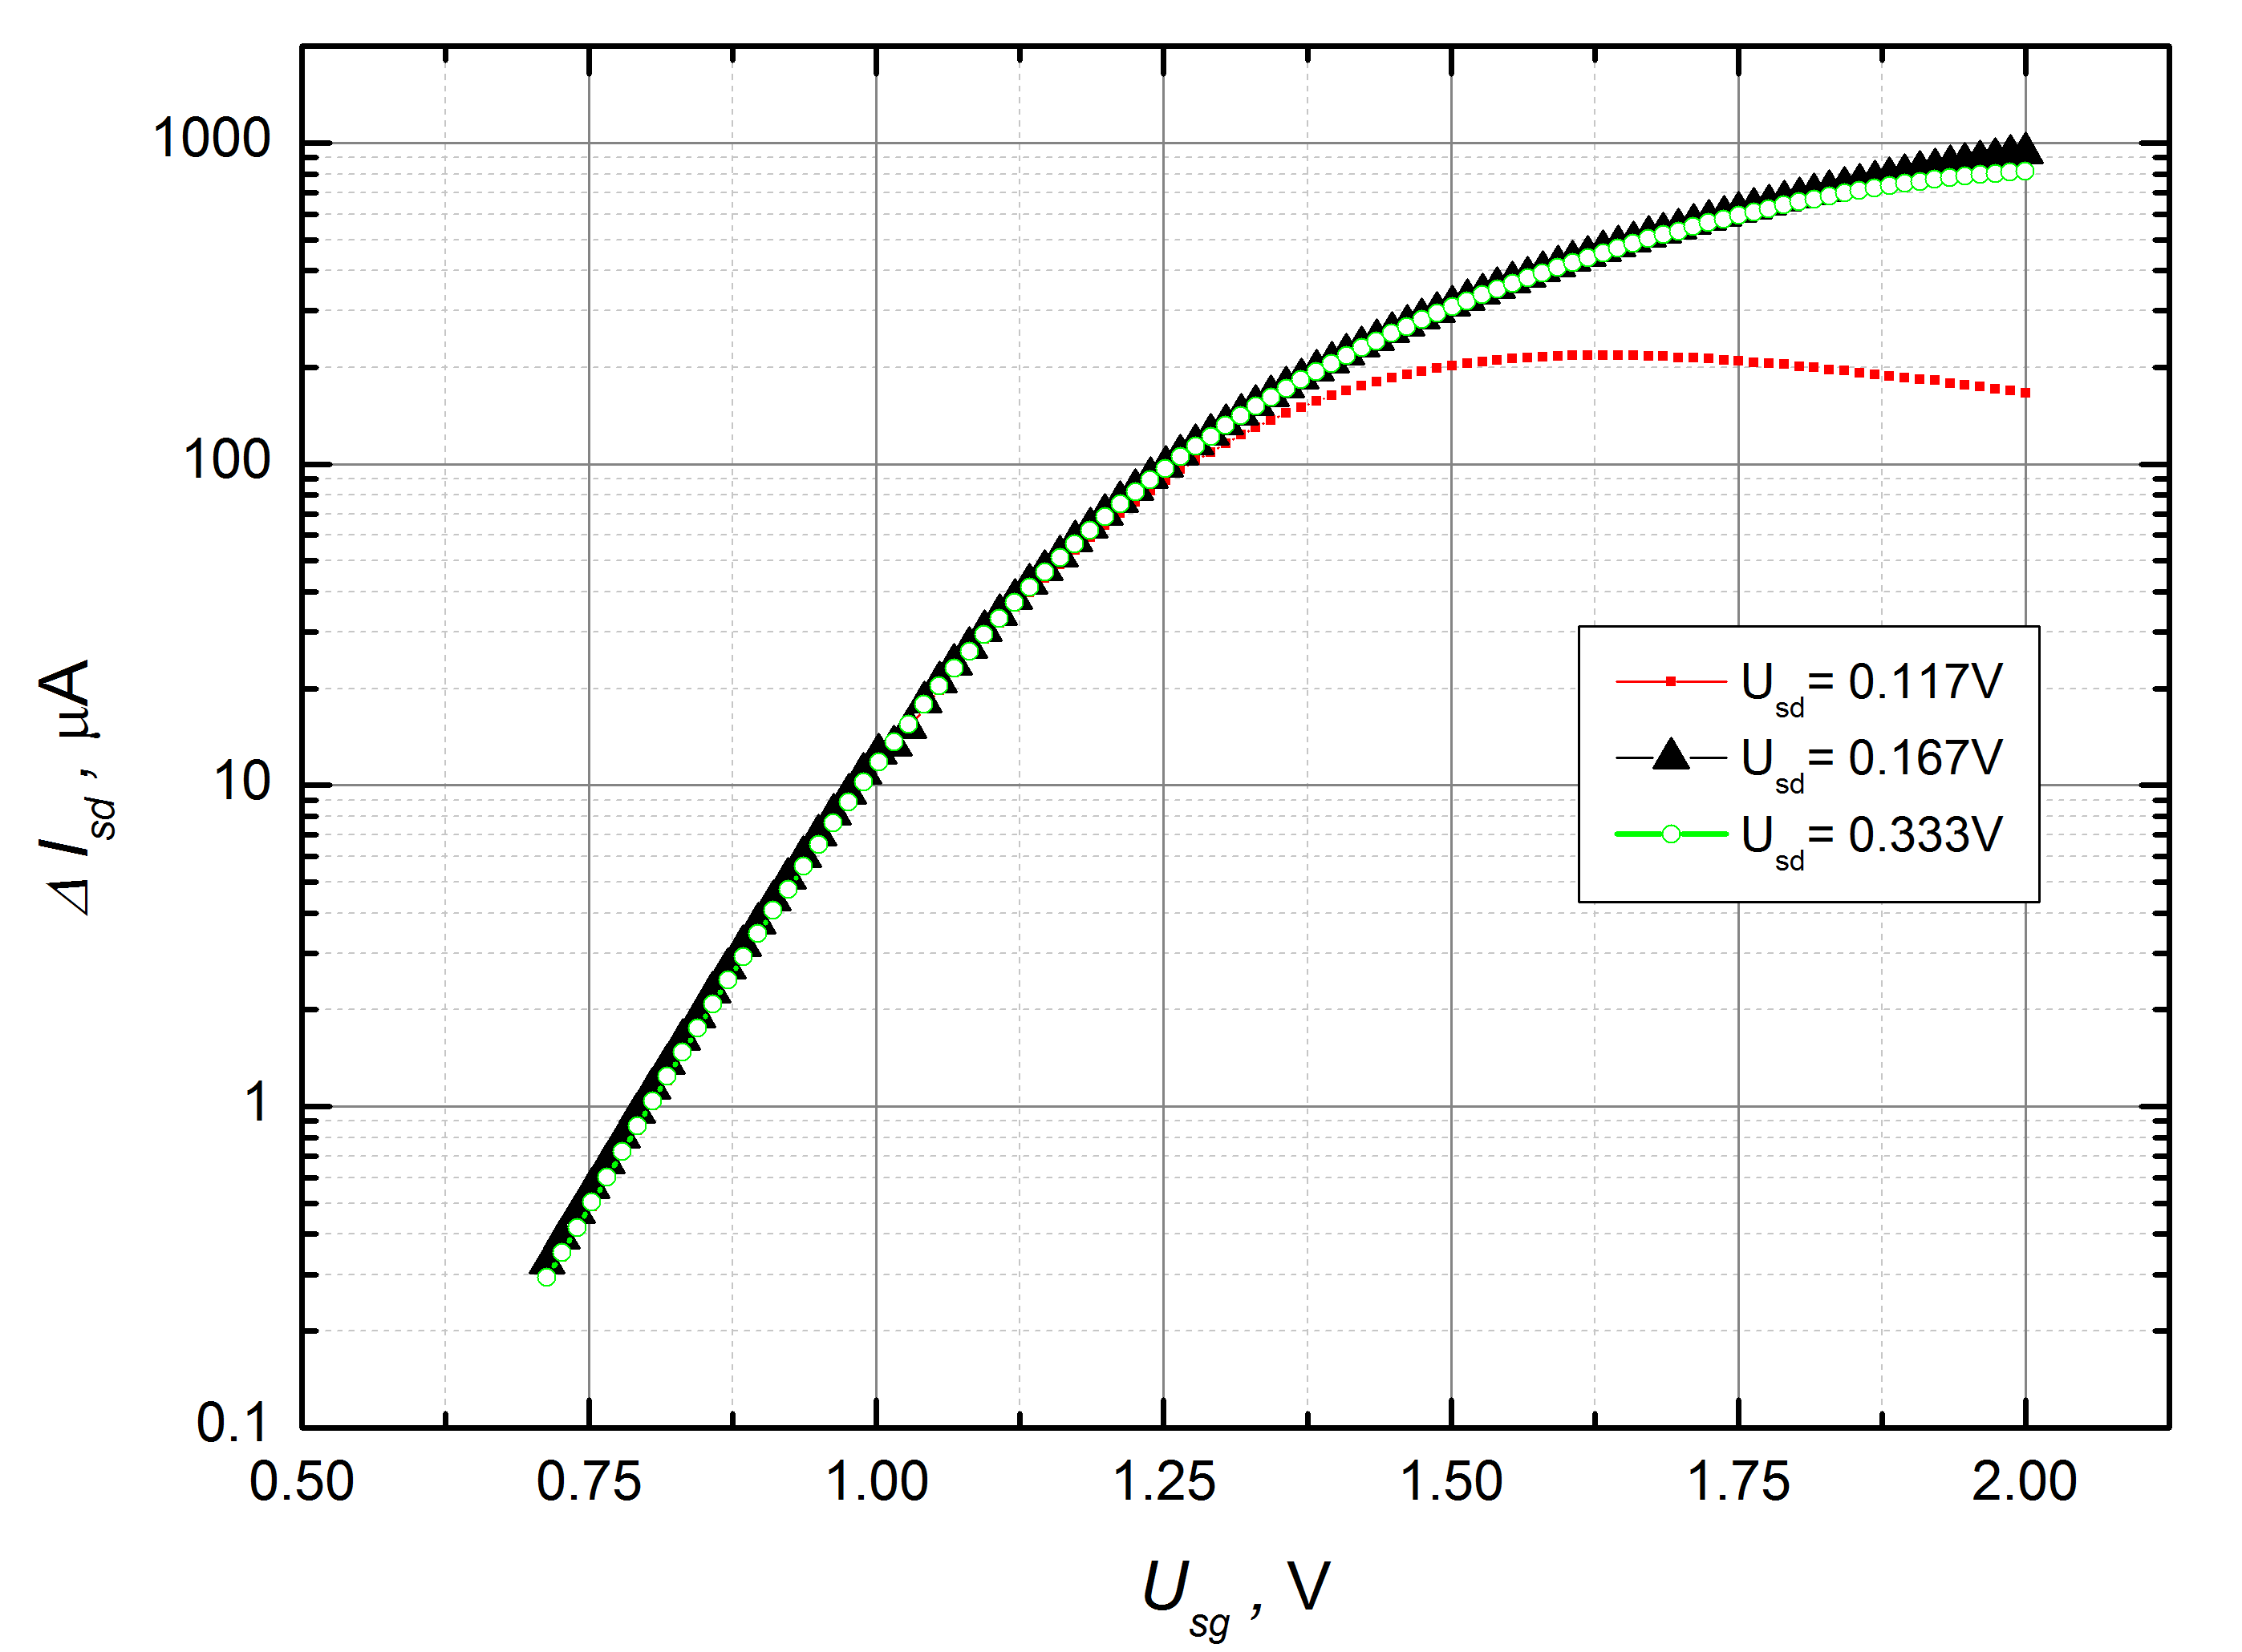
7pav. I-ojo tranzistoriaus perdavimo charakteristikos statumas prie skirtingų ištakos-santakos įtampų.

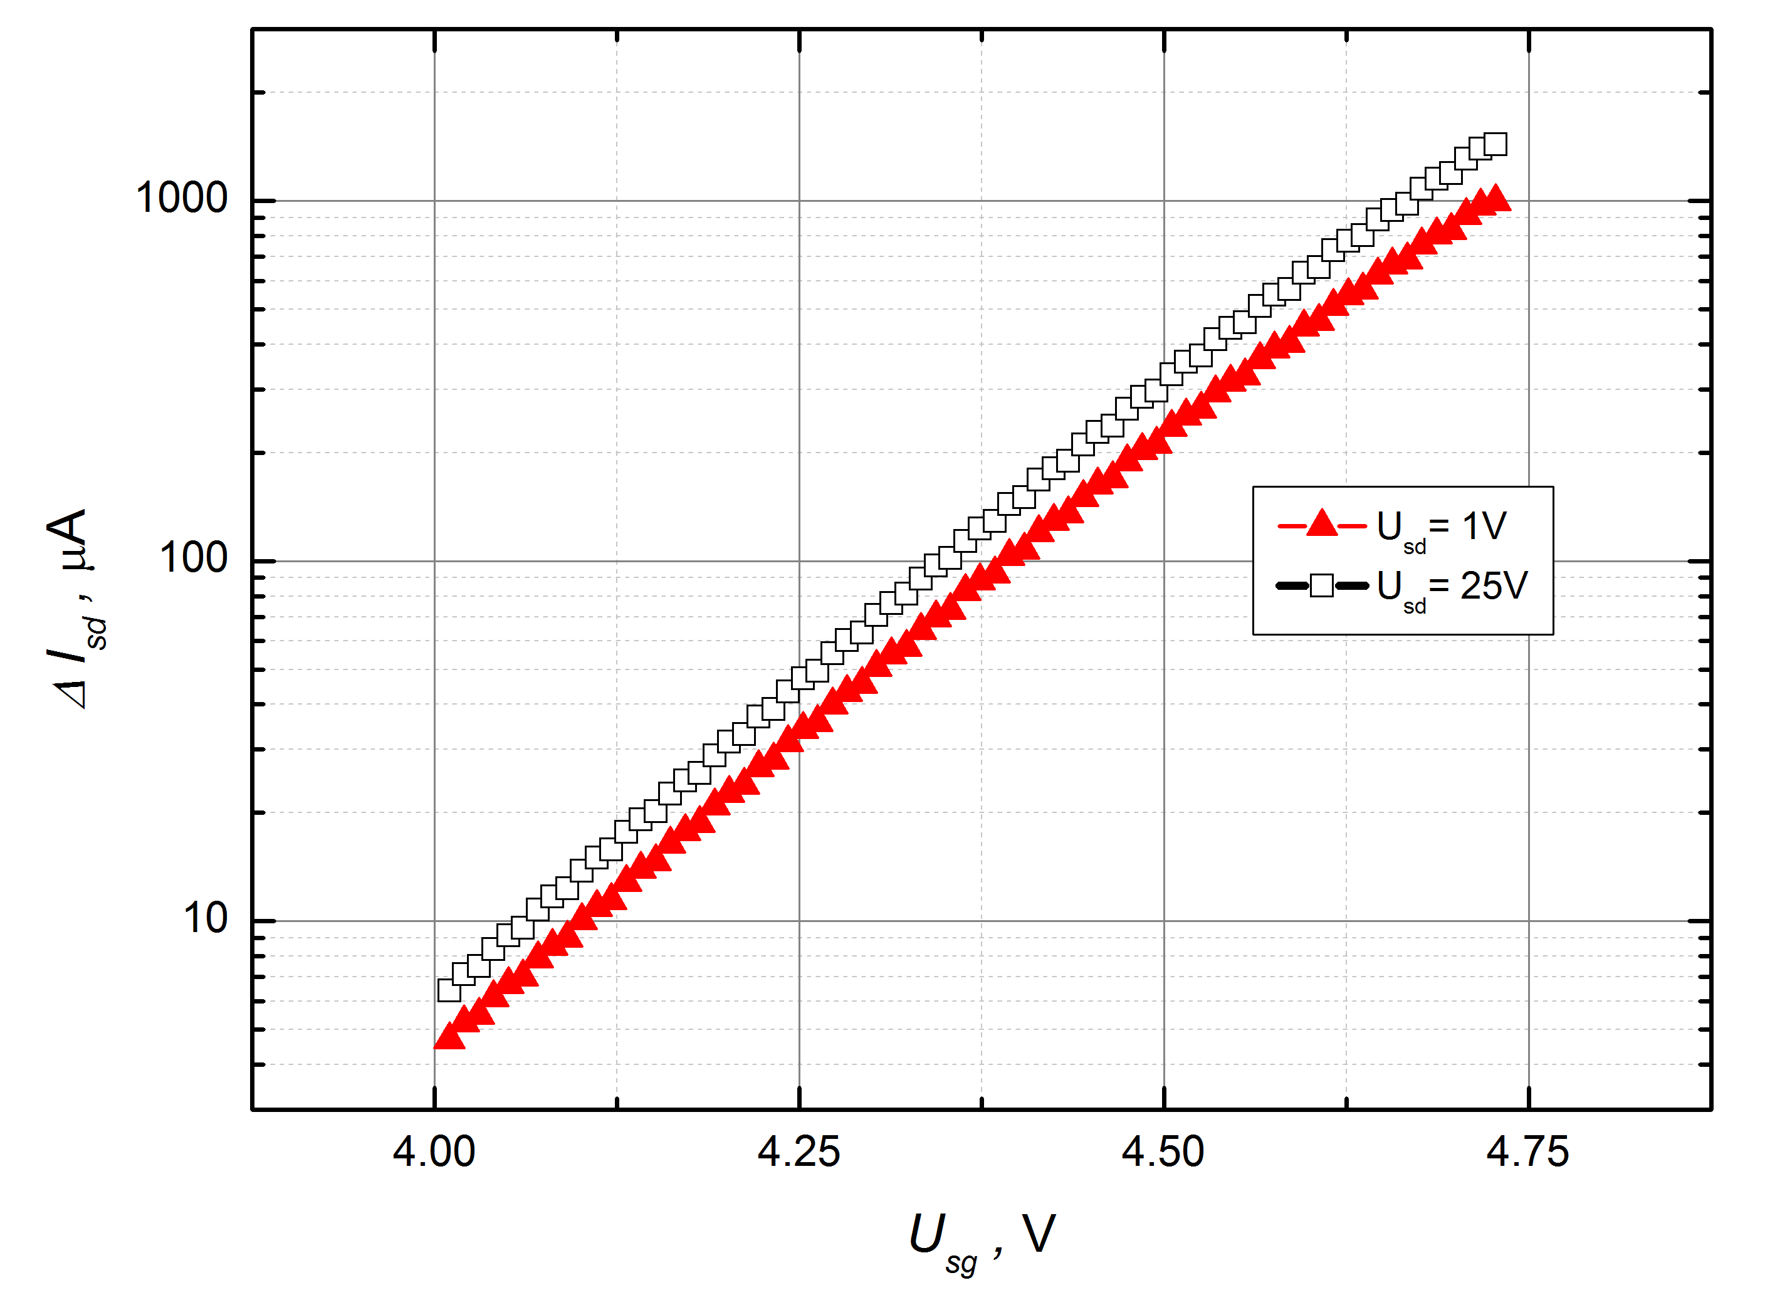
8pav. II-ojo tranzistoriaus perdavimo charakteristikos statumas prie skirtingų ištakos-santakos įtampų.
Rezultatų aptarimas ir išvados
Pirmojo tranzistoriaus nuotėkio srovės priklausomybė buvo tiesinė, o antrojo eksponentinė, kurios atsiradimas pagrindžia didesnio galingumo tranzistoriuje integruoto diodo buvimą, kadangi išmatuota VACh puikiai atitinka tipinio diodo VACh.
Perdavimo charakteristikos ištaka-santaka srovė I_{sd} nuo ištaka-santaka įtampos U_{sd} praktiškai nekinta (I-ojo tranzistoriaus atveju iki 0,5V kilo eksponentiškai kol neįsisotinimo, o II-ojo tranzistoriaus atveju išmatuotame intervale praktiškai nekito). Tad galima teigti, kad perdavimo charakteristikos ištaka-santaka srovė I_{sd} prakiškai nepriklauso nuo įtampos ištaka-santaka įtampos U_{sd} kai pasiekia minimalią įtampos vertę, reikalingą įsisotinimui.
Perdavimo charakteristikų statumas yra ekponentinė funkcija, kuri II-ojo tranzistoriaus atveju puikiai atsikartoja, tačiau I-ojo tranzistoriaus atveju atsirado nukrypimų, kuriuos būtų galima paaiškinti blogai parinktais darbo taškais.
Išėjimo charakteristikos ištakos-santakos srovė I_{sd} nuo ištakos-užtūros įtampos U_{sg} priklauso eksponentiškai. Taip pat ištakos-santakos srovė I_{sd} eksponentiškai priklauso nuo ištakos-santakos įtampos U_{sd}, tačiau prie didesnių įtampų pasiekia įsisotinimą.
Vadinasi siaurame intervale, MDP tranzistorius gali būti naudojamas kaip įtampa valdomas srovės kontroliavimo prietaisas.

